窗体顶端
招聘流程

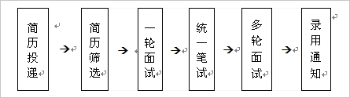
窗体底端

